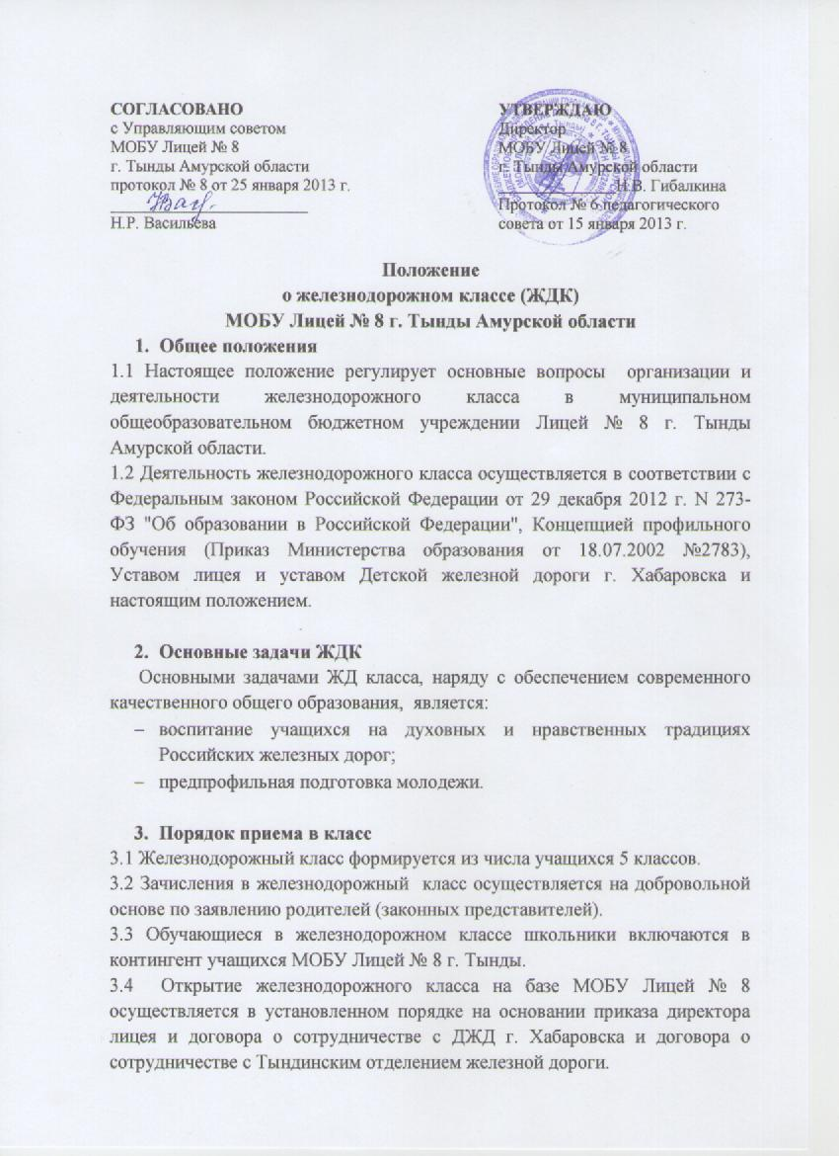

3.5 Преимущественным правом при зачислении пользуются учащиеся, желающие в дальнейшем обучаться в ДВГУПС и БАМиЖТ.
3.6 Учащиеся ЖД класса носят форменную одежду, которая приобретается за счет Тындинского отделения железной дороги.
3.7 Атрибутика формы одежды соответствует железнодорожной форме, установленного образца.
3.8 Учащиеся ЖД класса имеют право добровольного перехода в общеобразовательный класс согласно заявлению родителей (законных представителей) и приказу директора лицея.
3.9 В случае грубейшего нарушения положения о ЖД классе возможен перевод в общеобразовательный класс по приказу директора лицея.

- Организация обучения в железнодорожном классе
4.1 Обучение в железнодорожном классе осуществляется в соответствии с федеральным базисным планом по общеобразовательным программам основного и среднего общего образования и программам регионального компонента. Могут быть введены дополнительные часы по математике и физике с целью обеспечения конкурентной способности учащихся при сдаче экзаменов в железнодорожные вузы.
4.2 Учащиеся ЖД класса переводят в следующий класс согласно Уставу лицея.
4.3 Количество обучающихся в ЖД классе 25 человек и более.
4.4 Обучение учащихся в ЖД классе по общеобразовательным предметам учебного плана осуществляется педагогами лицея, для ведения внеурочной деятельности по предпрофильной подготовке привлекаются инструкторы железной дороги г. Тынды.
4.5 Учебная нагрузка ЖД класса не должна превышать максимального объема учебной нагрузки учащихся при 6- дневной недели.
4.6 Занятия по курсу «Путешествие в страну железных дорог» проводятся в учебном центре Тындинского отделения железной дороги или в лицее 1 раз в неделю по 1 академическому часу.

- Права и обязанности учащихся ЖД класса
5.1 Учащиеся ЖД класса имеют право:
- на защиту достоинства личности;
- на свободное выражения своего мнения;
- на прекращение обучения в данном классе и переход в другой класс или школу;
- на участия и занятия в спортивных, художественных секциях и кружках;
- на участие во всех видах спортивных соревнованиях, культурно- массовых и оздоровительных мероприятиях.
5.2 Учащиеся ЖД класса обязаны:
- соблюдать правила для учащихся лицея, закрепленные Уставом МОБУ Лицей № 8 г. Тынды;
- быть дисциплинированными, честными, правдивыми, выполнять возложенные на них обязанности;
- постоянно совершенствовать учебные знания, беречь имущество и оборудования школы, ДЖД и класса, свою железнодорожную форму;
- дорожить честью юного железнодорожника.

- Делопроизводство
6.1 Договор с ДЖД г. Хабаровска, Тындинского отделения железной дороги- филиала ОАО « РЖД».
6.2 Заявление родителей.
6.3 Приказы директора лицея.
6.4 Приказы начальника Детской железной дороги г. Хабаровска, Тындинского отделения железной дороги- филиала ОАО « РЖД».
6.5 Классный журнал установленного образца, классный журнала Детской железной дороги г. Хабаровска, учебный план лицея и учебный план ДЖД г. Хабаровска.

